哈尔滨工业大学

计算机科学与技术学院/国家示范性软件学院
2020年秋季学期
《软件过程与工具》课程

实验报告

Lab 7：软件测试报告

姓名 | 学号 | 联系方式
梅智敏 | 1183710118 | 13385658102
测试组其他同学名单：XXX、XXX、XXX、…

目 录
1 实验目的与要求 1
2 软件测试环境搭建 1
2.1 自定测试项目环境搭建 1
2.2 指定软件系统测试环境搭建 1
2.2.1 云端服务器测试环境搭建 1
2.2.2 客户端测试环境搭建 2
3 软件测试过程及结果 2
3.1 白盒测试（单元测试） 2
3.1.1 顺序结构程序测试 2
3.1.2 分支结构程序测试 2
3.1.3 循环结构程序测试 2
3.2 黑盒测试（集成/系统测试） 3
3.2.1 PC客户端、POS客户端部分功能模块测试 3
3.2.2 Android手机APP部分功能模块黑盒测试及UI可用性测试 3
3.2.3 并发性和安全性测试 3

[文档全部完成之后，请在上述区域点击右键，选择“更新域”，在打开的对话框中选择“更新整个目录”]

实验目的与要求
（1）学习软件测试的基本方法；
（2）实践软件测试的基本过程；
（3）掌握单元测试、集成测试的方法；
（4）掌握白盒测试和黑盒测试的基本方法；
（5）学习UI的基本测评和用户体验；
（6）本次实验要求主要由个人独立完成（个别内容分组配合完成，每组3-5人，自由组合）。

软件测试环境搭建

自定测试项目环境搭建
（用于实验内容1的测试环境搭建）

指定软件系统测试环境搭建
本次实验的指定软件系统为“亿发智能批零管理系统V3.5.8”（早期版本）。其部署环境包括4部分：云端服务器配置、本地PC客户端、本地POS客户端、Android手机APP（V3.5.8.3）安装与配置。

云端服务器测试环境搭建
由指导老师统一搭建完成（在阿里云部署），具体配置信息如下：
PC端软件的服务器配置：  连接方式：TCP协议  服务器：175.6.79.78  端口号：5268  唯一码：test | Android手机端的服务器配置：  主服务器：http://175.6.79.78/418/yifa.asmx  IP地址：127.0.0.1  端口号：5268  唯一码：test
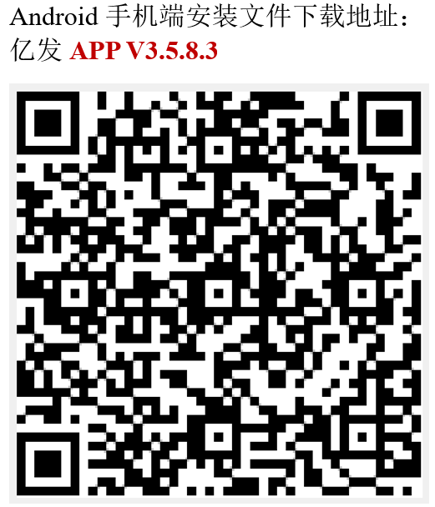 | 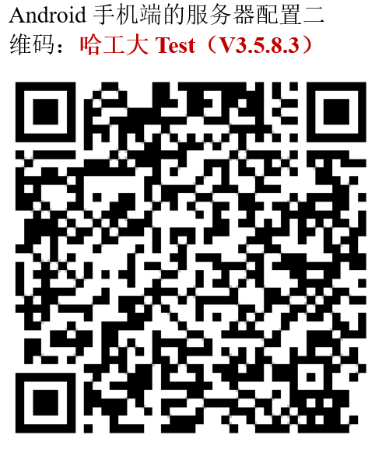

客户端测试环境搭建
1.按照操作系统版本WindowsX、.Net工具包.NetFramework 4.0、Microsoft数据库引擎AccessDatabaseEngine(CHS)、上外网环境等安装、搭建过程描述；
2.安装软件客户端：
亿发软件V3.5.8 PC客户端安装、亿发软件V3.5.8 POS端安装、亿发软件V3.5.8.3安卓手机APP安装过程描述。可用截图说明。
- 亿发软件V3.5.8 PC客户端安装：
首先运行客户端安装程序
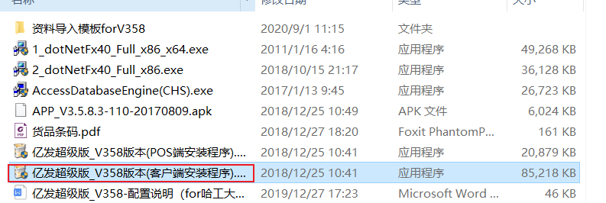
然后按照docx文档进行连接配置
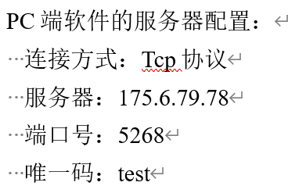
登录即可
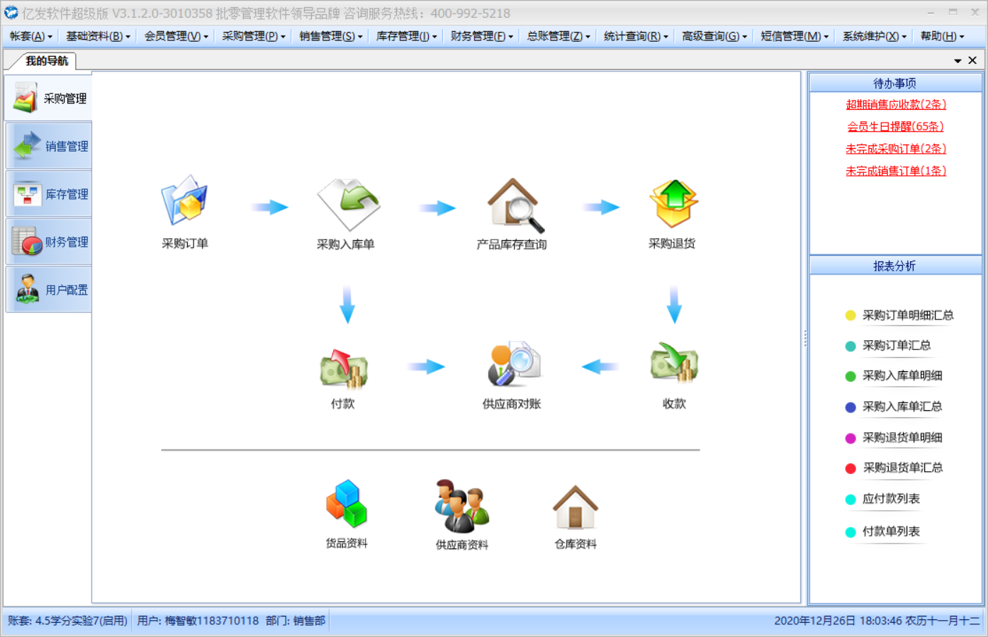
- 亿发软件V3.5.8 POS端安装：

- 亿发软件V3.5.8.3安卓手机APP安装

软件测试过程及结果

白盒测试（单元测试）

顺序结构程序测试
1.测试对象：
列出程序源代码、流程图
2.测试用例设计：
以表格形式给出
3.测试过程与结果：
给出测试步骤、截图、结果
4.Driver或Stub程序的编制
如果用到了Driver或Stub程序，则需要写出来，否则不用写

分支结构程序测试
1.测试对象：
列出程序源代码、流程图
2.测试用例设计：
以表格形式给出
3.测试过程与结果：
给出测试步骤、截图、结果
4.Driver或Stub程序的编制
如果用到了Driver或Stub程序，则需要写出来，否则不用写

循环结构程序测试
1.测试对象：
列出程序源代码、流程图
2.测试用例设计：
以表格形式给出
3.测试过程与结果：
给出测试步骤、截图、结果
4.Driver或Stub程序的编制
如果用到了Driver或Stub程序，则需要写出来，否则不用写

黑盒测试（集成/系统测试）

PC客户端、POS客户端部分功能模块测试
1.测试对象：亿发智能批零管理系统（早期版本V3.5.8）的PC客户端、POS客户端，其中的部分功能。
2.测试用例设计：
按照实验要求针对每个功能模块以表格形式给出测试用例
3.测试过程与结果：
按照实验要求针对每个功能模块给出测试步骤、截图、结果

Android手机APP部分功能模块黑盒测试及UI可用性测试
1.测试对象：亿发智能批零管理系统（早期版本V3.5.8）的Android手机APP（V3.5.8.3）的部分功能及UI。
2.测试用例设计：
按照实验要求针对每个功能模块以表格形式给出测试用例
3.测试过程与结果：
按照实验要求针对每个功能模块给出测试步骤、截图、结果
4.UI测试结果：
至少列出5个方面的不足或问题

并发性和安全性测试
1.测试对象：亿发智能批零管理系统的Android手机APP（早期版本V3.5.8.3）的部分功能及权限管理功能。
2.并发性测试用例设计：
按照实验要求针对每个功能模块以表格形式给出测试用例
3.并发性测试过程与结果：
按照实验要求针对每个功能模块给出测试步骤、截图、结果
4.安全性测试用例设计：
以表格形式给出权限控制的测试用例
5.安全性测试过程与结果
给出权限控制的测试步骤、截图、结果

